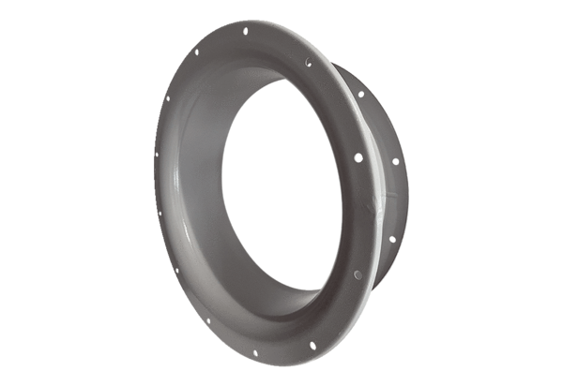Dysza ssawna ADI 63Opakowanie jednostkowe: 1 sztukaAsortyment: C
Numer artykułu: 0073.0234Producent: MAICO

